Vermutungen zu Verwandtschaftsverhältnissen
Filmsequenz: Minute 05:11-08:32
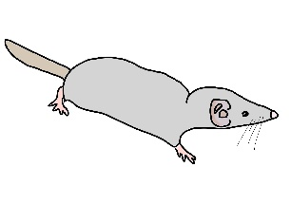

2. Überlege nun, mit welchen Tieren die Spitzmaus verwandt sein könnte.
Nenne die Tiere und begründe deine Vermutung!

________________________________________________________________________
________________________________________________________________________
________________________________________________________________________
________________________________________________________________________
3. Henri meint: „Ich glaube, dass Spitzmäuse mit Ratten verwandt sind!“.
Was glaubst du, könnte das stimmen? Begründe deine Vermutung.

________________________________________________________________________
________________________________________________________________________
________________________________________________________________________


4. Na, hast du die Steckbriefe aufmerksam durchgelesen?
Dann setze jeweils ein Kreuz bei richtig oder falsch!

 |  | richtig | falsch
1 | Maulwürfe und Igel haben genau die gleichen Feinde.
2 | Hamster und Biber fressen kein Fleisch.
3 | Igel, Hamster und Maulwürfe können 3 Jahre alt werden.
4 | Hamster und Biber haben einen sehr ähnlichen Lebensraum.
5 | Man kann im Wald Igeln und Maulwürfen begegnen.
6 | Maulwürfe und Igel fressen gerne ähnliche Dinge. |  | © Anne Schwindinger
7 | Eulen sind die Feinde von Hamstern, Igeln und Maulwürfen.

